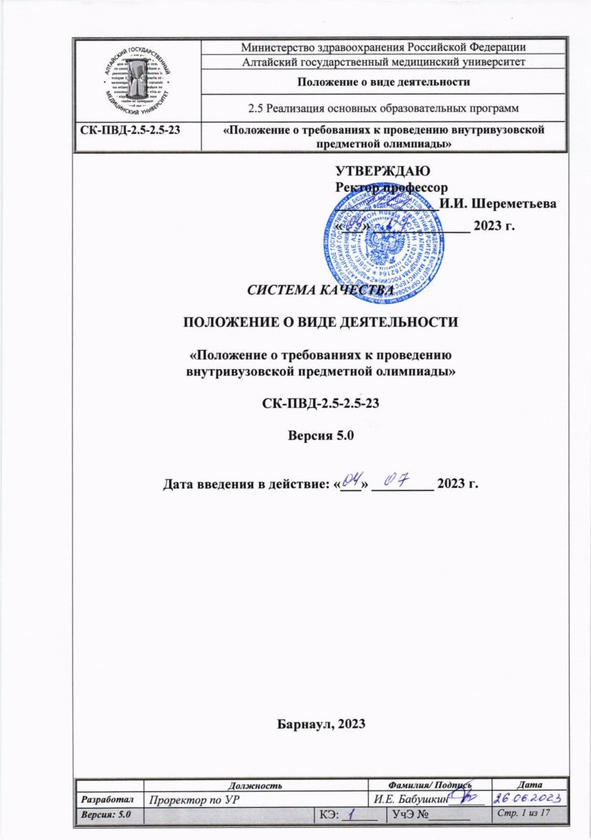
УТВЕРЖДАЮ
Ректор профессор
_______________И.И. Шереметьева
«___» ______________ 2023 г.

система качества

Положение о виде деятельности

«Положение о требованиях к проведению
внутривузовской предметной олимпиады»

СК-ПВД-2.5-2.5-23

Версия 5.0

Дата введения в действие: «___» _________ 2023 г.

Барнаул, 2023

СОДЕРЖАНИЕ
Наименование раздела | Стр.
1 Назначение и область применения………………………………...……………………. | 3
2 Нормативные ссылки………………………………………………….............................. | 3
3 Термины, обозначения и сокращения………………………………............................... | 3
4 Описание………………………………….………………………….…………………… | 4
4.1 Общие положения………………………………………………………………………... | 4
4.2 Порядок организации олимпиады………………………………….…………………… | 4
4.3 Порядок проведения олимпиады……………………………………………………….. | 6
4.4 Определение и награждение победителей олимпиады………………………………… | 6
5 Ответственность и полномочия…………………….…………….…............................... | 7
6 Управление документом ………………………………………………………………… | 7
7 Приложения………………………………….…………………………………………… | 7
Приложение А Примерная структура проекта приказа и положения о проведении олимпиады …………………………………………………………………………………… | 8
Приложение Б Форма отчета о проведении внутривузовской предметной олимпиады … | 11
Приложение В Форма Реестра плановых внутривузовских предметных олимпиад на текущий учебный год………………………………………………………………………… | 13
Приложение Г Форма протокола подведения итогов олимпиады………………………… | 14
Приложение Д Лист регистрации изменений………………………………………………. | 15
Приложение Е Лист согласования………………………………………………………… | 16
Приложение Ж Реестр выдачи документа………………………………………………… | 17

1 НАЗНАЧЕНИЕ И ОБЛАСТЬ ПРИМЕНЕНИЯ
1.1 Настоящее Положение о требованиях к проведению внутривузовской олимпиады по специальности (далее – Положение) определяет общий порядок организации и проведения в ФГБОУ ВО АГМУ Минздрава России (далее - АГМУ) внутривузовских студенческих олимпиад на звание лучшего по профессии (специальностям) в рамках программ высшего образования, среднего профессионального образования, организационное и методическое обеспечение, круг участников, порядок, правила и критерии определения победителей.
1.2 Настоящее Положение обязательно для применения во всех институтах, на факультете и кафедрах, участвующих в процессе реализации основных профессиональных образовательных программ высшего образования, программ среднего профессионального образования.
1.3 Положение рассмотрено на заседании первичной организации обучающихся ФГБОУ ВО АГМУ Минздрава России, профессионального союза работников здравоохранения Российской Федерации протокол от 26.06.2023 № 7, на заседании студенческого совета протокол от 26.06.2023 № СС-06/1; на заседании ученого совета АГМУ протокол от 27.06.2023 № 9.

2 НОРМАТИВНЫЕ ССЫЛКИ

Настоящее Положение разработано в соответствии с требованиями следующих нормативных документов:
2.1 Федерального закона от 21.11.2011 № 323-ФЗ «Об основах охраны здоровья граждан в Российской Федерации».
2.2 Федерального закона от 29.12.2012 № 273-ФЗ «Об образовании в Российской Федерации».
2.3 Регламента организации и проведения Всероссийской олимпиады студентов образовательных организаций высшего образования (Всероссийская студенческая олимпиада), утвержденный Минобрнауки России 11.01.2016 № ВК-4/09вн.
2.4 Федеральных государственных образовательных стандартов высшего образования, среднего профессионального образования по реализуемым в АГМУ образовательным программам.
2.5. Профессиональных стандартов, связанных с реализацией образовательных программ в АГМУ.
2.6. Устава АГМУ

3 ТЕРМИНЫ, ОБОЗНАЧЕНИЯ И СОКРАЩЕНИЯ
МО – методический отдел учебно-методического управления
УМУ – учебно-методическое управление
УСОИД – управление по связям с общественностью и информационной деятельности
УР – учебная работа
АГМУ – Федеральное государственное бюджетное образовательное учреждение высшего образования «Алтайский государственный медицинский университет» Министерства здравоохранения Российской Федерации
Внутривузовская предметная олимпиада (далее – олимпиада) – система массовых очных/заочных соревнований, предусматривающих выполнение конкретных заданий с последующей оценкой уровня качества, времени выполнения задания и других критериев.

4 ОПИСАНИЕ
4.1 Общие положения
4.1.1 Внутривузовская предметная олимпиада проводится с целью выявления и дальнейшей поддержки талантливой молодежи АГМУ, обучающейся по программам высшего образования, программам среднего профессионального образования, повышения качества подготовки профессиональных кадров в медицинской отрасли.
4.1.2. Олимпиады организуются в соответствии с утвержденным планом работы кафедры. Необходимость проведения и форма олимпиады (очная, заочная, дистанционная) определяется заведующим кафедрой исходя из актуальных потребностей учебного процесса по преподаваемым дисциплинам.
4.1.3 Основными задачами олимпиады являются:
совершенствование базовой подготовки обучающихся;
закрепление и углубление знаний, умений и навыков, сформированных при освоении основной образовательной программы (далее - ООП) по соответствующему направлению подготовки (специальности), дисциплинам (модулям);
стимулирование творческого роста и повышения интереса обучающихся к избранной профессиональной сфере;
формирование кадрового потенциала для исследовательской, административной, производственной, предпринимательской и иной деятельности при поддержке представителей профессионального сообщества, корпораций, предприятий, организаций, ассоциаций работодателей;
повышение качества высшего образования, среднего профессионального образования в интересах развития личности, ее творческих способностей и талантов, обеспечения академической мобильности обучающихся;
развитие владений, умений, знаний, компетенций в соответствии с ФГОС ВО, ФГОС СПО и (или) ООП, творческого мышления, повышение интереса к будущей профессиональной деятельности на основе оценки ее социальной значимости и личностной мотивации студентов;
проверка способностей обучающихся к системному действию в профессиональной ситуации, анализу и проектированию;
повышение ответственности обучающихся за выполняемую работу, развитие способности самостоятельно и эффективно решать проблемы;
совершенствование навыков самостоятельной работы, инновационной деятельности.
4.1.4 Координацию работы по организации внутривузовских предметных олимпиад осуществляют институты/деканат, проведение олимпиады – задача соответствующей кафедры (далее - организаторы), мониторинг проведения олимпиад ведет методический отдел учебно-методического управления АГМУ.

4.2 Порядок организации олимпиады
4.2.1 Для организационно-методического обеспечения внутривузовской предметной олимпиады на кафедре создается организационный комитет (далее - оргкомитет). Персональный состав оргкомитета формируется из числа дирекции института/деканата, заведующих кафедрами, сотрудников кафедры, представителей заинтересованных подразделений АГМУ, научного общества молодых ученых и студентов, представителей работодателя (сотрудников медицинских и фармацевтических учреждений), обучающихся.
4.2.2 Оргкомитет олимпиады:
подготавливает проект приказа о проведении олимпиады, разрабатывает и утверждает приказом положение о проведении олимпиады (примерная структура проекта приказа и структура положения о проведении олимпиады приведены в Приложении А);
обеспечивает организацию, методическое и иное обеспечение при проведении олимпиады;
обеспечивает организационное и контрольное сопровождение всех этапов олимпиады;
подбирает профессорско-преподавательский состав, обеспечивающий выполнение плана проведения внутривузовской предметной олимпиады;
формирует состав жюри олимпиады;
определяет методику проведения олимпиады;
разрабатывает и утверждает материалы заданий олимпиады, критерии и методики оценки выполненных заданий, проверяет работы участников;
руководит деятельностью рабочей группы (при наличии);
контролирует проведение туров (этапов) олимпиады;
рассматривает при необходимости конфликтные ситуации, возникшие при подготовке и проведении олимпиады;
взаимодействует с организациями, учреждениями и предприятиями, заинтересованными в проведении и поддержке олимпиады;
осуществляет контроль качества проведения олимпиады, результатов овладения обучающимися знаниями и умениями;
на основании результатов, представленных жюри, утверждает победителей и распределяет призовые места, готовит предложения по награждению победителей;
организует и проводит церемонию награждения победителей и призеров олимпиады;
контролирует информационное сопровождение олимпиады (размещение анонса, информации о проведении и результатах олимпиады с именами победителей на сайте АГМУ);
составляет отчёт о проведении олимпиады и предоставляет его в МО в течение 5 рабочих дней после окончания олимпиады. Отчёт составляется по форме (Приложение Б).
4.2.3 Жюри олимпиады:
Жюри олимпиады создается из числа дирекции института/деканата, заведующих кафедрами, сотрудников кафедры, представителей заинтересованных подразделений АГМУ, научного общества молодых ученых и студентов, представителей работодателя (сотрудников лечебно-профилактических учреждений). Жюри создается по каждой олимпиаде и выполняет следующие функции:
проводит анализ выполненных заданий;
проводит проверку заданий олимпиады и оценивает их результаты;
дает оргкомитету рекомендации по проведению конкурсов олимпиады;
проверяет соответствие условий и порядка проведения олимпиады согласно утвержденному Положению и требованиям настоящего документа;
проверяет работы участников в соответствии с разработанной кафедрой методикой и критериями оценки;
рассматривает совместно с оргкомитетом олимпиады апелляции участников олимпиады;
определяет кандидатуры победителей и призеров олимпиады;
осуществляет иные функции в соответствии с положением об олимпиаде.
4.2.4 МО:
осуществляет мониторинг проведения олимпиад – после предоставления оргкомитетом олимпиады в течение 5 рабочих дней отчёта о проведении олимпиады, регистрирует олимпиаду в едином Реестре плановых внутривузовских предметных олимпиад на текущий учебный год на странице методического отдела УМУ официального сайта АГМУ (форма реестра приведена в Приложении В).

4.3 Порядок проведения олимпиады
Условия проведения олимпиады:
4.3.1 До начала проведения олимпиады приказом ректора/проректора утверждаются положение и дата проведения олимпиады, состав оргкомитета.
4.3.2 В олимпиаде могут принять участие студенты, обучающиеся по образовательным программам разных направлений и специальностей АГМУ.
4.3.3 Олимпиада проводится в соответствии с утверждённым положением о проведении олимпиады, и может включать в себя выполнение теоретических и практических конкурсных заданий или проведение творческого конкурса.
4.3.4 Для участников, которые являются студентами АГМУ, содержание и сложность конкурсных заданий должны соответствовать требованиям федеральных государственных образовательных стандартов в части требований к минимуму содержания и уровню подготовки выпускников.
Методика проведения олимпиады:
4.3.5 Процедура проведения олимпиады для каждого направления (специальности) или дисциплины одинакова.
4.3.6 Олимпиада проводится по конкурсным заданиям, ранее одобренным жюри каждого из направлений (специальностей) или дисциплин.
4.3.7 Конкурсные задания могут содержать задачи и вопросы на знание теоретических основ, а также на использование базы знаний для решения практических задач.
4.3.8 Каждый участник олимпиады предъявляет при регистрации студенческий билет или другой документ, удостоверяющий личность или принадлежность к числу обучающихся в АГМУ.
4.3.9 Продолжительность каждого конкурса определяется жюри и сообщается участникам перед его началом.
4.3.10 Оргкомитет олимпиады выдает задания для работы участникам олимпиады.
4.3.11 Выполненные работы проверяются и оцениваются членами жюри.
4.3.12 В помещении, где выполняются задания олимпиады, находятся ответственный и другие лица, назначенные оргкомитетом олимпиады, обеспечивающие контроль за соблюдением положения о проведении олимпиады, и участники, за каждым из которых закреплено рабочее место.
4.3.13 Оргкомитет олимпиады вправе разрешить использование любых средств хранения и передачи информации, объявив это заранее, если использование таких средств оправдано методическими соображениями или особенностями конкретной олимпиады.
4.3.14 Во время решения конкурсных заданий участникам олимпиады запрещается:
разговаривать, вставать с мест, пересаживаться, обмениваться любыми материалами и предметами;
выносить из аудиторий конкурсные задания на бумажном или электронном носителях, фотографировать конкурсные задания;
выходить из аудиторий во время проведения олимпиады без сопровождения одного из членов оргкомитета.

4.4 Определение и награждение победителей олимпиады
4.4.1 Победителем олимпиады признается участник, набравший наибольшую сумму баллов за всю совокупность заданий среди всех участников. При равенстве баллов все участники, набравшие одинаковое максимальное количество баллов, признаются победителями. В соответствии со спецификой олимпиады допускается подведение итогов в командном зачете.
4.4.2 Итоги проведения олимпиады, определение победителей и лауреатов подводит оргкомитет по представлению жюри олимпиады.
4.4.3 Победители награждаются дипломами победителей олимпиады или ценными подарками. Дипломы победителей внутривузовской предметной олимпиады подписываются ректором АГМУ. Участникам олимпиады, показавшим высокие результаты при выполнении отдельного задания, выполнивших все требования конкурсных заданий, могут быть установлены дополнительные поощрения.
4.4.4 Окончательные итоги олимпиады оформляются протоколом (Приложение Г) и утверждаются председателем оргкомитета олимпиады.
4.4.5 Оргкомитет олимпиады при необходимости рекомендует выдвижение победителей олимпиады для участия в олимпиадах межвузовского, всероссийского уровней.

5 ОТВЕТСТВЕННОСТЬ И ПОЛНОМОЧИЯ

5.1 Ответственность за разработку, внедрение и внесение изменений в настоящее Положение несет проректор по УР.
5.2 Ответственность за соблюдение требований настоящего Положения несут руководители структурных подразделений АГМУ.

6 УПРАВЛЕНИЕ ДОКУМЕНТОМ

6.1 Хранение: 1-й контрольный экземпляр – руководитель процесса,
2-й контрольный экземпляр – управление контроля качества образования.
6.2 Рассылка учетных экземпляров осуществляется в соответствии с реестром выдачи документа (приложение Ж).
6.3 Право доступа к документу имеют: ректор, проректор по УР, начальник УККО, начальник УМУ, заведующий МО УМУ, заведующие кафедрами.
6.5 Актуализация документа проводится по мере необходимости руководителем процесса.
6.6 Согласование документа проводится со всеми заинтересованными должностными лицами и отмечается в листе согласования (Приложение Е).

7 ПРИЛОЖЕНИЯ
Приложение А Примерная структура проекта приказа о проведении олимпиады и структура Положения о проведении олимпиады
Приложение Б Форма отчёта о проведении внутривузовской предметной олимпиады
Приложение В Форма Реестра плановых внутривузовских предметных олимпиад
Приложение Г Форма Протокола подведения итогов олимпиады
Приложение Д Реестр выдачи документа
Приложение Е Лист регистрации изменений
Приложение Ж Лист согласования

Приложение А

Примерная структура проекта приказа и положения о проведении олимпиады

О проведении внутривузовской предметной олимпиады
по дисциплине «…»

Для организации и проведения внутривузовской предметной олимпиады по дисциплине «……» среди студентов …… курса обучающихся по специальности .....
ПРИКАЗЫВАЮ:
- Утвердить Положение о проведении олимпиады (приложение).
- Провести в очном формате в период с 00.00.202_ г. по 00.00.202_ г. на базе кафедры … внутривузовскую студенческую олимпиаду по дисциплине «…» среди студентов ……курса обучающихся по специальности ..... (далее - олимпиада).
- Назначить ответственным за подготовку и проведение олимпиады заведующего кафедрой …… Ф.И.О.
- Сформировать организационный комитет и жюри для подготовки и проведения олимпиады из числа сотрудников кафедры …….
- Организационному комитету:
  - Организовать проведение всех этапов олимпиады;
  - Подвести итоги олимпиады, срок 00.00.202_.
- Заведующему учебной частью кафедры ……Ф.И.О. предоставить отчёт о проведении олимпиады в методический отдел УМУ, срок 00.00.202_.
- Начальнику управления организации и обеспечения деятельности Ф.И.О. обеспечить изготовление дипломов победителей олимпиады, срок 00.00.202_.
- Начальнику управления по связям с общественностью и издательской деятельности Ф.И.О.:
  - Разместить информацию о проведении олимпиады на официальном сайте АГМУ, срок 00.00.202_;
  - Разместить результаты олимпиады на официальном сайте АГМУ, срок 00.00.202_.
- Освободить от занятий по уважительной причине обучающихся, в связи с проведением олимпиады.
- Директору института …. Ф.И.О. проконтролировать ликвидацию задолженности обучающимися, образовавшуюся в связи с участием в конкурсе и пропуском занятий по уважительной причине, в соответствии с п. 4.11 Положения о текущем контроле успеваемости и промежуточной аттестации обучающихся по образовательным программам высшего образования – программам специалитета.
- Начальнику управления обеспечения безопасного функционирования Ф.И.О. обеспечить пропускной режим и безопасность во время проведения олимпиады.
- Специалисту по пожарной безопасности Ф.И.О. обеспечить
выполнение правил противопожарной безопасности во время проведения олимпиады.
- Начальнику общего отдела Ф.И.О. ознакомить с настоящим приказом все структурные подразделения согласно реестру рассылки.
- Контроль за исполнением настоящего приказа возложить на проректора по учебной работе Ф.И.О.

Ректор И.О.Ф.

Исп. Ф.И.О. тел: +7 (3852) …..
Рассылка: проректор по УР; УМУ; УСОИД; УОиОД; УОБФ; УАХД; институт …..; кафедры института …..
Приложение
к приказу ФГБОУ ВО АГМУ Минздрава России
от «____» _____________ 20___ г. №__________

ПОЛОЖЕНИЕ О ПРОВЕДЕНИИ ВНУТРИВУЗОВСКОЙ ПРЕДМЕТНОЙ ОЛИМПИАДЫ
……….

1. Общие положения

1.1 Олимпиада проводится в целях повышения качества высшего образования, развития творческих способностей студентов, выявления одаренной и талантливой молодежи.

1.2 Олимпиада направлена на демонстрацию уровня теоретической и практической подготовки студентов, профессиональных умений, применения информационно-коммуникационных технологий, а также на совершенствование учебной и внеучебной работы со студентами.

1.3 Задачи олимпиады: (примерные варианты формулировок)

повышение интереса к будущей профессии и осознание ее социально-экономической значимости;

расширение профессионального кругозора;

совершенствование навыков самостоятельной работы и развитие профессионального мышления;

развитие ответственности, самостоятельности и эффективности профессиональной деятельности;

проверка способностей и готовности студентов к системному действию в профессиональной ситуации, анализу и проектированию своей деятельности;

формирование общепрофессиональных компетенций, связанных с ……..

…….

1.4 Организаторы олимпиады – кафедра ..……... института/факультета (далее – оргкомитет).

1.5 Оргкомитет осуществляет общее руководство Олимпиадой, текущую организационную работу, вырабатывает единые критерии оценки олимпиадных заданий, определяет состав жюри, организует мероприятия по награждению победителей, подводит итоги Конкурса.

1.6. Состав жюри: ….

2. Организация и этапы проведения олимпиады

2.1. В олимпиаде могут принять участие студенты специальности …..

2.2 Олимпиада проводится ….. (конкретизировать сроки и специфику вариант проведения: очно/дистанционно/заочно, по этапам/по секциям):

- в два этапа: ……. (уточнить конкретные сроки проведения этапов: например, 1 этап - «_____»_______20___г., 2 этап – «_____»_______20___г.)

по секциям: …..(уточнить названия секций).

2.3 Заявки на участие в олимпиаде принимаются с ____ по ______ 20__ г.

2.4 К выполнению олимпиадных заданий допускаются ….

3. Олимпиадные задания
3.1 ….
3.2. ……
4. Порядок подведения итогов и награждение победителей олимпиады
4.1. Подведение итогов олимпиады студентов осуществляется в личном зачете по секциям/этапам. В секции «….» по результатам первого тура итоги подводятся также в командном зачете. Итоги олимпиады по секциям подводятся путем подсчета суммы баллов, набранных в ходе второго тура второго этапа.
4.2 Победителем олимпиады в каждой секции считается участник, занявший 1-е место в личном зачете и набравший наибольшую сумму баллов. Ему присваивается звание «Победитель олимпиады студентов …. по ….» в секции. Он награждается дипломом АГМУ и специальным призом.
4.3 Оргкомитет олимпиады при необходимости рекомендует выдвижение победителей олимпиады студентов по секциям для участия в соответствующих Всероссийский олимпиадах.
4.4 Победитель олимпиады, набравший наибольшее количество баллов, участвует в конкурсном отборе кандидатов на присуждение премии для поддержки талантливой молодежи, учрежденной Указом Президента Российской Федерации от 06.04.2006 № 325 «О мерах государственной поддержки талантливой молодежи».
4.5 Призерами олимпиады считаются участники, занявшие 2-е и 3-е место в личном зачете и набравшие наибольшую сумму баллов. Они награждаются дипломами АГМУ и ценными подарками.
4.6 Лауреатами олимпиады считаются участники, вошедшие в рейтинг ½ всех участников олимпиады в личном зачете. Они награждаются дипломами АГМУ.
4.7 Победителям, призерам, лауреатам и участникам олимпиады могут устанавливаться отдельные призы организаторов, спонсоров олимпиады, организаций и частных лиц.

Приложение Б

Форма отчёта о проведении внутривузовской предметной олимпиады

ОТЧЁТ О ПРОВЕДЕНИИ ОЛИМПИАДЫ ПО __________________________________________________________

Кафедра: ______________________________________________________________________
Приказ № ______ от «____»___________20__г.
Тема олимпиады:_______________________________________________________________
Цель олимпиады _______________________________________________________________

Дата проведения
Место проведения
Время

Оргкомитет:
1. ______________________________________________________________
(Ф.И.О.) (должность, ученое звание)
2. ______________________________________________________________
(Ф.И.О.) (должность, ученое звание)
3._______________________________________________________________
(Ф.И.О.) (должность, ученое звание)
4. _______________________________________________________________
(Ф.И.О.) (должность, ученое звание)

Общее количество преподавателей кафедры, принимавших участие в организации и проведении олимпиады: _________________________________________________________
Руководитель олимпиады: _______________________________________________________
(Ф.И.О.) (должность, ученое звание)

Состав жюри:
1. ______________________________________________________________
(Ф.И.О.) (должность, ученое звание)
2. ______________________________________________________________
(Ф.И.О.) (должность, ученое звание)
3._______________________________________________________________
(Ф.И.О.) (должность, ученое звание)
4. _______________________________________________________________
(Ф.И.О.) (должность, ученое звание)

Общее количество участников олимпиады:_________________.
Участниками олимпиады «____________» стали студенты ________курса ФГБОУ ВО АГМУ Минздрава России очной/заочной формы обучения следующих институтов/факультета:___________________________________________________________
Порядок проведения олимпиады_________________________________________________

(количество и содержание этапов, процедура оценивания результатов и выбора победителей и т.д.)

Распределение призовых мест по итогам олимпиады

Призовое место | Ф.И.О. победителя (полностью) | Группа
1 место
2 место
3 место

Информационное обеспечение олимпиады____________________________________________

(указать, где размещена информация об олимпиаде: сайт, газета «Медик Алтая», другие СМИ)

Зав. кафедрой__________________
_______________________________ ____________
(ученое звание, должность) (Ф.И.О)

«____» _______________ 201__ г.
Приложение В

Форма Реестра плановых внутривузовских предметных олимпиад
на текущий учебный год

№ п/п | Кафедра | Тема олимпиады | Дата проведения | Реквизиты приказа | Наличие отчёта об олимпиаде в МО (да/нет)
1
2

Приложение Г
Форма протокола подведения итогов олимпиады

Протокол
подведения итогов олимпиады
по_______________________________________________
« » ___________20__г.

Присутствовали:
Слушали:___________________________________________________________
___________________________________________________________________
Решили: (указываются принятые решения об итогах олимпиады)
____________________________________________________________________

Председатель оргкомитета,
____________________ _____________________
(подпись) (И.О.Ф.)

Члены оргкомитета ____________________ _____________________
(подпись) (И.О.Ф)

____________________ _____________________
(подпись) (И.О.Ф.)

____________________ _____________________
(подпись) (И.О.Ф.)

Приложение Д

ЛИСТ РЕГИСТРАЦИИ ИЗМЕНЕНИЙ
Номер  изменения | Номера листов |  |  | Основание для внесения изменений | Подпись | Расшифровка подписи | Дата
Номер  изменения | замененных | новых | аннулированных

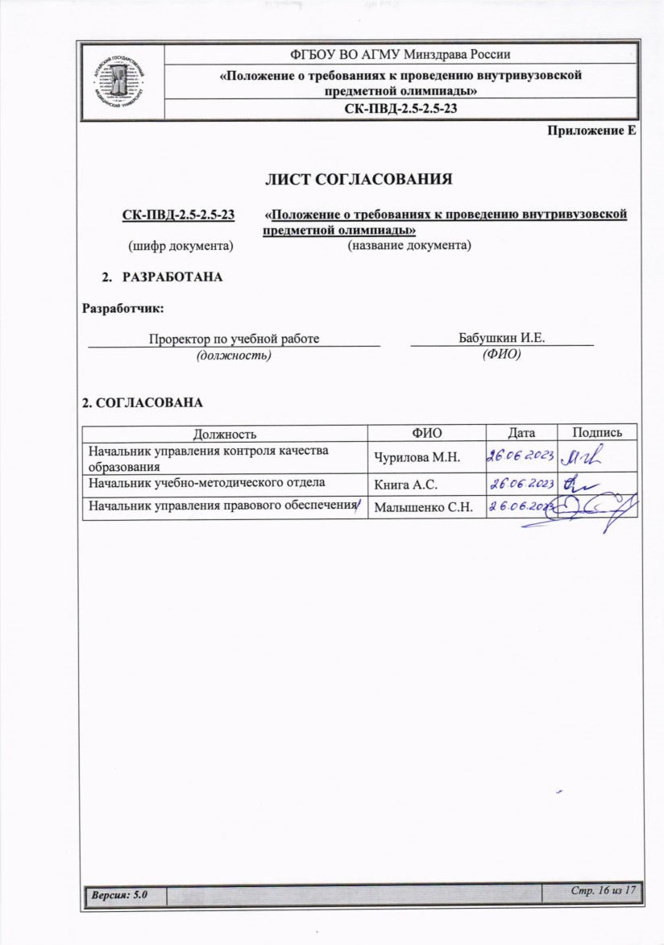
Приложение Е

лист СОГЛАСОВАНИЯ

СК-ПВД-2.5-2.5-23 «Положение о требованиях к проведению внутривузовской
предметной олимпиады»
(шифр документа) (название документа)

- разработана

Разработчик:

Проректор по учебной работе |  | Бабушкин И.Е.
(должность) |  | (ФИО)

2. согласованА

Должность | ФИО | Дата | Подпись
Начальник управления контроля качества образования | Чурилова М.Н.
Начальник учебно-методического отдела | Книга А.С.
Начальник управления правового обеспечения | Малышенко С.Н.

Приложение Ж

Реестр выдачи документА

СК-ПВД-2.5-2.5-23 Положение о требованиях к проведению внутривузовской предметной
олимпиады

(шифр документа) (название документа)

Документ направляется в электронном виде в структурные подразделения АГМУ посредством производственной переписки.

